УПРАЖНЕНИЕ № 6

6.1 Создать диаграмму №1 на основе таблицы с данными.
6.1.1 Взять таблицу с данными на листе заболевания.
6.1.2 Выделить блоком данные с их заголовками.
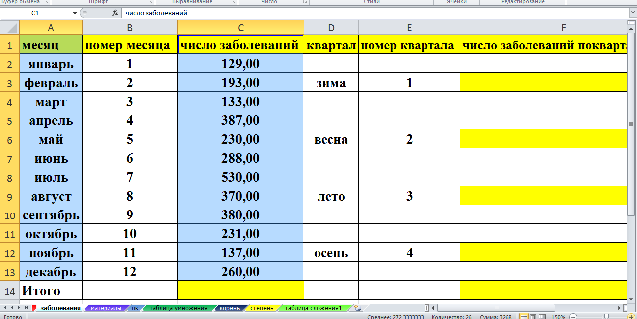
6.1.3 Активизировать вкладку Вставка и в сегменте Диаграммы выбрать нужную – График с маркерами. Правой клавишей мыши переименовать лист в «Рисунок 1» и изменить цвет ярлыка. При необходимости нужно вставить или добавить лист. Скопировать диаграмму на этот лист. В блоке Работа с диаграммами на вкладке меню Конструктор, Макет и Формат выбираем необходимые параметры нашей диаграммы.
6.1.4 На вкладке Конструктор блока Работа с диаграммами выбираем макет диаграммы №10.
6.1.5 Подписать оси графика и название так как указано на рисунке 1, удалить легенду.
6.1.6 На вкладке Формат блока Работа с диаграммами выбираем контур всей диаграммы, заливку фона, заливку кривой и заливку маркеров, а также цвет линий сетки диаграммы – на свое усмотрение.
6.1.7 На вкладке меню Главная в группе Шрифт выбрать необходимые параметры: Цвет шрифта – черный, размер шрифта – 14, тип шрифта – Times New Roman.
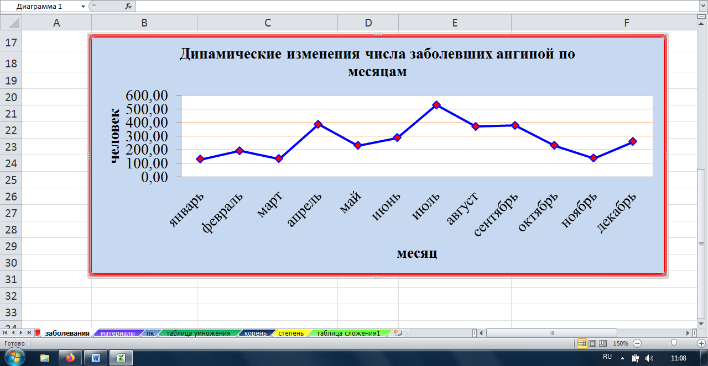
Рисунок 1.

6.2 Создать диаграмму №2 на основе таблицы с данными.
6.2.1 Взять таблицу с данными на листе заболевания.
6.2.2 Выделить блоком данные с их заголовками.
6.2.3 Активизировать вкладку Вставка и в сегменте Диаграммы выбрать нужную – Объемная гистограмма. Правой клавишей мыши переименовать лист в «Рисунок 2» и изменить цвет ярлыка. При необходимости нужно вставить или добавить лист. Скопировать диаграмму на этот лист. В блоке Работа с диаграммами на вкладке меню Конструктор, Макет и Формат выбираем необходимые параметры нашей диаграммы.
6.2.4 На вкладке Конструктор блока Работа с диаграммами выбираем макет диаграммы №9.
6.2.5 Подписать оси графика и название так как указано на рисунке 2, удалить легенду.
6.2.6 На вкладке Формат блока Работа с диаграммами выбираем контур всей диаграммы, заливку фона, заливку столбцов, а также цвет линий сетки диаграммы – на свое усмотрение.
6.2.7 На вкладке меню Главная в группе Шрифт выбрать необходимые параметры: Цвет шрифта – черный, размер шрифта – 14, тип шрифта – Times New Roman.
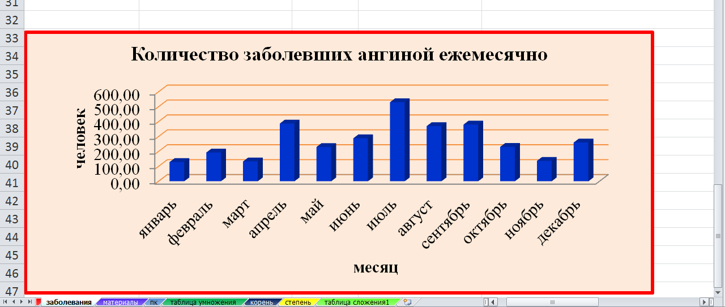
Рисунок 2.

6.3 Создать диаграмму №3 на основе таблицы с данными.
6.3.1 Взять таблицу с данными на листе заболевания.
6.3.2 Выделить блоком данные с их заголовками.
6.3.3 Активизировать вкладку Вставка и в сегменте Диаграммы выбрать нужную – Разрезанную круговую. Правой клавишей мыши переименовать лист в «Рисунок 3» и изменить цвет ярлыка. При необходимости нужно вставить или добавить лист. Скопировать диаграмму на этот лист. В блоке Работа с диаграммами на вкладке меню Конструктор, Макет и Формат выбираем необходимые параметры нашей диаграммы.
6.3.4 На вкладке Конструктор блока Работа с диаграммами выбираем макет диаграммы №6.
6.3.5 Подписать название, и переместить сектора, так как указано на рисунке 3.
6.3.6 На вкладке Формат блока Работа с диаграммами выбираем контур всей диаграммы, заливку фона, заливку секторов – на свое усмотрение.
6.3.7 На вкладке меню Главная в группе Шрифт выбрать необходимые параметры: Цвет шрифта – черный, размер шрифта – 14, тип шрифта – Times New Roman.
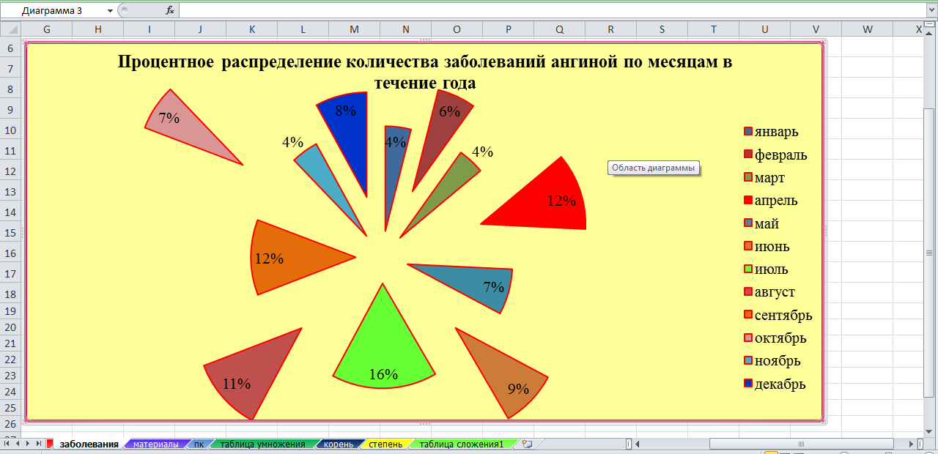
Рисунок 3.
6.3.8 Сохранить документ с именем (ФИО, № группы) на Рабочий стол.
6.3.9 Контроль: необходимо отправить свой файл на электронную почту:
Kolomeets_v_n@inbox.ru указав в теме: Упражнение №6.

